Zdalne 16.04 piątek Grupa Jeżyki Dzień dobry.
• Ćwiczenia wizualizacyjne Spotkanie z kosmitami.
Nagranie spokojnej muzyki, odtwarzacz CD.
R. opowiada dzieciom przy dźwiękach spokojnej muzyki, a one słuchają z zamkniętymi
oczami.
Wyobraźcie sobie, że wybieracie się na planetę Eps w gwiazdozbiorze Oriona. Pojazd kosmiczny
jest już przygotowany. Wsiadacie do niego i... rakieta startuje. Siła grawitacji wtłacza was w fotele, ale po chwili możecie już swobodnie oddychać. Wstajecie z foteli i podziwiacie, widzianą
przez okrągłe otwory, błękitną planetę – naszą Ziemię, która robi się coraz mniejsza i mniejsza, 143
aż znika wam zupełnie z oczu. Za to wy robicie się coraz lżejsi i zaczynacie unosić się w powietrzu. Możecie nawet robić fikołki. Świat wokół wygląda jak zaczarowany: miliony błyszczących
gwiazd! Ale oto zbliża się kres podróży. Siadacie w fotelach, już niestraszna wam grawitacja. Oto
nowa planeta i jej mieszkańcy. Wyglądają dziwnie znajomo – tylko ten niebieski odcień skóry.

• Ćwiczenia poranne : Chodzimy po obcej planecie. Dzieci udają, że są lekkie jak piórko potem, że są ciężkie jak kamień.
- Wyobraźcie sobie, że jesteście kosmitami i poruszacie się jak oni.
II
Zajęcia 1. Rozmowa na temat kosmosu. 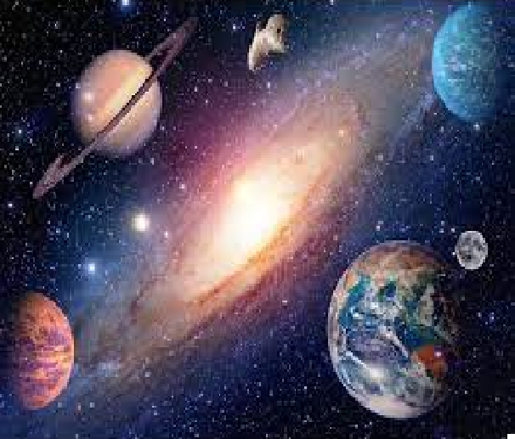
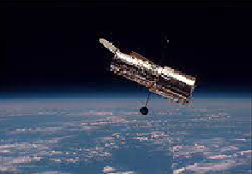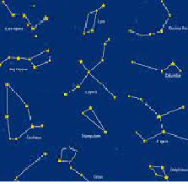

• Oglądanie zdjęć przedstawiających teleskopy kosmiczne. Wyjaśnianie ich zastosowania.
Zdjęcia przedstawiające teleskopy kosmiczne.
• Wypowiadanie się na temat życia w kosmosie.
− Czy w kosmosie mogą żyć istoty rozumne?
− Czy muszą być podobne do nas?
− Czy nauka potwierdza istnienie innych istot w kosmosie?
• Pokaz zdjęć przedstawiających wybrane gwiazdozbiory. Wyjaśnianie dzieciom, że na niebie
gwiazdy tworzą wzory, zwane gwiazdozbiorami, które mają swoje nazwy. Zaprezentowanie
dzieciom wybranych gwiazdozbiorów, np.: Wielki Wóz, Mały Wóz, Panna, Bliźnięta, Lew.
Zdjęcia gwiazdozbiorów.
• Łączenie liniami gwiazdek na dużym arkuszu papieru (w małych zespołach); zachęcanie do
nadawania nazw powstałym kształtom; prezentowanie powstałych prac.
Duży arkusz papieru z narysowanymi gwiazdami, kredki lub flamastry.
• Ćwiczenie Porządkujemy.
Papierowe gwiazdki o różnych kształtach: duże i małe, w pięciu kolorach, kody obrazkowe.
R. wysypuje przed dziećmi papierowe gwiazdki o różnych kształtach: duże i małe, w pięciu
kolorach: srebrne, złote, żółte, niebieskie i białe, po kilka każdego rodzaju. Zadaniem dzieci
jest segregowanie gwiazdek ze względu na jedną cechę: kształt, wielkość lub kolor.
• Porównywanie liczby gwiazdek poprzez liczenie; określanie, których jest mniej, których
więcej, a których – tyle samo. (Dzieci mogą segregować gwiazdki ze względu na dwie cechy,
np.: kształt i kolor, wielkość i kolor, kształt i wielkość).
R. podaje, w jakiej kolejności należy ułożyć gwiazdki, np.: srebrna mała, złota duża, złota
duża, srebrna mała, żółta duża...
duża gwiazdka niebieska, mała czerwona, mała zielona, duża żółta. Dzieci wykonują opaskę: przyklejają na pasek papieru kolorowe gwiazdki według kodu, który poda rodzic.
• Indywidualne działania dzieci; sklejanie powstałych opasek; wykorzystanie ich do zabawy
Taniec gwiazd.
• Zabawa Taniec gwiazd.
Nagranie muzyki tanecznej, odtwarzacz CD.
Improwizacje przy muzyce: wyrażanie muzyki ruchem – indywidualne
Zabawy na świeżym powietrzu Wyjście z rodzicem na spacer:
• Zabawa ruchowa Obserwujemy niebo.
Dzieci spacerują na klaśnięcie przykładają do oczu na niby lunetę i obserwują niebo.
• Zabawa ruchowo-naśladowcza Przylecieliśmy z Marsa.
Dzieci naśladują lot rakietą potem lądowanie robią przysiad.
III
• Zabawa słowna rozwijająca twórcze myślenie – Gwiazdka.
Dzieci siedzą na dywanie i wypowiadają zdanie:
Gwiazdka jest (ma, lubi)...– wyszukując jak największą liczbę skojarzeń.
• Ćwiczenia sprawnościowe Zabawy kosmonautów (podkreślanie znaczenia sprawności fizycznej kosmonautów przygotowujących się do lotów w przestrzeń kosmiczną).
Nagranie muzyki marszowej, odtwarzacz CD.
Dzieci maszerują po całej sali przy dźwiękach muzyki marszowej. Podczas kolejnych przerw
w muzyce wykonują polecenia np.:
− Stań na jednej nodze.
− Leż na plecach, złączone nogi unoś ku górze.
− Podskakuj obunóż w miejscu.
− Przeskakuj z nogi na nogę.
− Naprzemiennie dotykaj łokciem przeciwległego kolana.
− Przełóż rękę pod kolanem i złap się za nos.
− Przejdź po odwróconej ławeczce.
− Przeczołgaj się pod ławeczką.
• Wykonywanie rakiety.
Rakieta z rolki po papierze toaletowym według pomysłu dziecka. Życzę miłej pracy i do zobaczenia w przedszkolu.

